Положение о проведении городского молодежного конкурса граффити
«Яркий Обнинск»

- Общие положения
1.1. Положение о проведении городского молодежного конкурса граффити «Яркий Обнинск» (далее – Положение) определяет цели, задачи, сроки, условия и правила проведения и подведения итогов городского молодежного конкурса граффити «Яркий Обнинск» (далее - Конкурс).
1.2. Организатором Конкурса является Муниципальное бюджетное учреждение «Обнинский молодежный центр» совместно с Муниципальным автономным учреждением «ДК ФЭИ» при поддержке Администрации города Обнинска.

- Цели и задачи Конкурса
2.1. Конкурс проводится в целях развития и поддержки творческого потенциала молодежи, формирования активной социально-культурной позиции в молодежной среде.
2.2. Задачами Конкурса являются:
- преобразование фасада здания по адресу: пр. Маркса д.62;
- создание на фасаде МБУ «Обнинский молодежный центр» визитной карточки центра и молодежи города;
- привлечение молодежи к участию в художественном оформлении города;
- выявление и поддержки творческой молодежи, создания условий для творческой самореализации молодежи города;
- пропаганда позитивных примеров использования граффити-работ;
- оказание помощи граффити-художникам в преобразовании внешнего облика города.

- Участники Конкурса
3.1 Участниками Конкурса могут быть лица в возрасте от 18 до 35 лет, проживающие в городе Обнинске.

- Место проведение Конкурса, рабочая площадь
4.1. Место реализации эскизов Конкурса - фасад здания, расположенного по адресу: пр. Маркса д.62.
4.2. Общая рабочая площадь закрашивания в рамках проведения конкурса ≈
≈ (приблизительно равна) 338 м².
4.3. В рамках Конкурса принимаются эскизы на один из сегментов фасада (приложение 3 и 4). Каждый участник может предоставить эскизы на оба сегмента, но не более 2 (двух) на один сегмент и не более 3 (трех) на конкурс в целом.

- Порядок, условия и сроки проведения Конкурса
  - Конкурс проводится с 28.08.2020 г. по 11.10.2020 года в 3 этапа:
- 1 этап - с 28 августа по 18 сентября 2020 года – предоставление организатору Конкурса заявок с эскизами работ для участия в Конкурсе;
- 2 этап - с 19 сентября по 22 сентября 2020 года – оценка эскизов представленных на Конкурс, определение лучших работ;
- 3 этап – с 23 сентября по 11 октября 2020 года - реализация лучших граффити-проектов, определенных организатором Конкурса.
5.2. Участники конкурса в срок до 18 сентября 2020 года направляют организатору Конкурса по электронной почте omc@obninsk.ru, или по адресу: город Обнинск, пр-т Маркса, д. 62 (муниципальное бюджетное учреждение города Обнинск «Обнинский молодежный центр») следующие документы:
- заявку на участие в Конкурсе по форме согласно приложению к настоящему Положению (приложение 1);
- согласие на обработку персональных данных (приложение 2);
- эскизы работ в формате JPG (JPEG), графическое наложение эскиза на площадку, предложенной организатором Конкурса.
    - Эскизы работ (не более 3 от участника) могут быть представлены в электронном виде на USB-flash носителях.
5.3. Работы, представленные позже 18 сентября 2020 года, а также без расчета необходимого объема краски, к участию не допускаются.
    - Организатор конкурса имеет право не допускать работы до конкурса, исходя из этических, моральных и правовых требований.
    - При оформлении работ материалы (краска) предоставляются Организатором
из расчета 1.0 баллон на 1м².
  - Участники, допущенные к участию в третьем туре Конкурса, выполняют в натуре работы по своим эскизам, на поверхностях и материалами, предоставленными организатором.
  - К участию в третьем туре Конкурса допускаются работы, набравшие не менее 40 баллов по установленным в п. 6.3. настоящего Положения критериям оценки.
  - Эскизы, выполненные работы остаются в собственности Организаторов и не регулируются законом об авторских правах.
    - Авторы работ, участвующие в Конкурсе, предоставляют Организатору Конкурса права на размещение работ в СМИ и Интернете.
  - Эскизы, поданные на Конкурс, организатором не рецензируются и не комментируются, не возвращаются и могут быть использованы организатором Конкурса с сохранением авторства, без дополнительных условий и без выплаты авторских гонораров или иных отчислений.
  - Подавая на Конкурс работы, участник соглашается с условиями проведения Конкурса.

- Критерии и порядок оценки конкурсных работ

  - Оценка эскизов, представленных на Конкурс, осуществляется Конкурсной комиссией.
  - Состав Конкурсной комиссии определяется организатором Конкурса.
  - Конкурсная комиссия оценивает представленные участниками Конкурса эскизы работ по следующим критериям:
- содержание и смысловая нагрузка;
- яркость и запоминаемость;
- уникальность и оригинальность идеи;
- цветовое решение;
- отсутствие в художественном решении агрессивных и отрицательных значений;
- отражение визитной карточки молодежи города (только для 1-го сегмента);
- отражение специфики наукограда.
6.4. По каждому критерию, указанному в п. 6.3. настоящего Положения, дается оценка по 10-балльной шкале.
6.5. По итогам рассмотрения заявок и эскизов участников, представленных на Конкурс, Конкурсная комиссия может определить не более 2 (двух) лучших граффити-проектов по тематическим направлениям Конкурса, которые допускаются к участию в третьем туре и будут реализованы. На усмотрение Конкурсной комиссии допускается выделение более 2 (двух) граффити-проектов с учетом возможности их комбинирования, сохранив целостность композиции.
6.6 В случае, если ни одна из работ не набирает 40 баллов, Конкурсная комиссия в праве отменить проведение Конкурса с его последующим переносом и перезапуском, начиная с заявочной компании.

7.Подведение итогов и награждение победителей

7.1. Победителями Конкурса признаются участники, набравшие наибольшее количество баллов по установленным настоящим Положением критериям оценки. При равенстве количества баллов участников Конкурса решение об определении победителей Конкурса принимается простым большинством голосов членов Конкурсной комиссии. При равенстве голосов председатель Конкурсной комиссии обладает правом решающего голоса.
7.2. Решение об определении победителей Конкурса оформляется протоколом заседания Конкурсной комиссии, который подписывается председателем и секретарем конкурсной комиссии.

Приложение 1
к Положению о проведении
городского молодежного конкурса граффити
«Яркий Обнинск»

Заявка участника городского молодежного конкурса граффити «Яркий Обнинск»
1. Ф.И.О. (полностью).
2. Творческий псевдоним.
3. Дата рождения (ДД.ММ.ГГГГ).
4. Мобильный телефон.
5. E-mail.
6. Достижения в направлении граффити (предыдущие работы).
7. Краткое описание эскиза.
8. Количество и цветовая гамма баллонов для реализации граффити-проекта.
9. Дата заполнения.
10. Подпись (при отправке в электронном виде написать фамилию)

С Положением о проведении городского молодежного конкурса граффити «Яркий Обнинск» ознакомлен (-а) и согласен (-а).
Полноту и достоверность сведений, указанных в настоящей заявке, гарантирую.

«___» ________________ 2020 г. ____________________________
_{(подпись)}

Дата приема заявки «___» _____________ 2020 г.

Приложение 2
к Положению о проведении
городского молодежного конкурса граффити
«Яркий Обнинск»

СОГЛАСИЕ
НА ОБРАБОТКУ ПЕРСОНАЛЬНЫХ ДАННЫХ
Я, ___________________________________________________________,
^{(ФИО)}
паспорт ___________ выдан _________________________________________,
(серия, номер) (когда и кем выдан)
адрес регистрации: _________________________________________________,
в соответствии с п. 4 ст. 9 Федерального Федерального закона от 27 июля 2006 г. № 152-ФЗ «О персональных данных», в целях участия в городском молодежном конкурсе граффити «Яркий Обниснк», настоящим даю согласие Организаторам конкурса на обработку моих персональных данных
Настоящее согласие предоставляется мной на осуществление действий в отношении моих персональных данных, которые необходимы для достижения указанных выше целей, включая (без ограничения) сбор, систематизацию, накопление, хранение, уточнение (обновление, изменение), использование, передачу третьим лицам для осуществления действий по обмену информацией, обезличивание, блокирование персональных данных, а также осуществление любых иных действий, предусмотренных действующим законодательством Российской Федерации.
Я проинформирован, что Организатор гарантирует обработку моих персональных данных в соответствии с действующим законодательством Российской Федерации как неавтоматизированным, так и автоматизированным способами.
Данное согласие действует до достижения целей обработки персональных данных или в течение срока хранения информации.
Данное согласие может быть отозвано в любой момент по моему письменному заявлению.
Я подтверждаю, что, давая такое согласие, я действую по собственной воле и в своих интересах.

"____" ___________ 2020г. _____________ /_______________/
Подпись Расшифровка подписи

Приложение 3
к Положению о проведении
городского молодежного конкурса граффити
«Яркий Обнинск»

Схема 1-го сегмента рабочей площади для закрашивания (лицевой и боковой фасады)

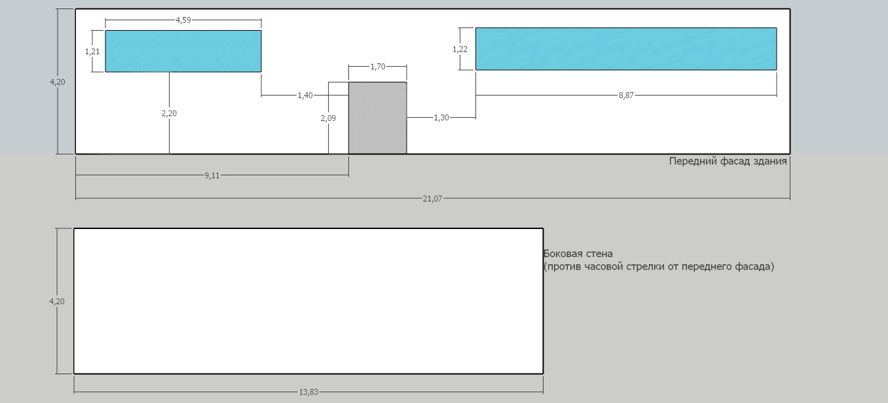

Приложение 4
к Положению о проведении
городского молодежного конкурса граффити
«Яркий Обнинск»

Схема 2-го сегмента рабочей площади для закрашивания (задний и боковой фасады)
